НЕКОТОРЫЕ АСПЕКТЫ МЕХАНИЗМА УСИЛЕНИЯ НАНОКОМПОЗИТОВ ТИПА ПОЛИМЕР/ОРГАНОГЛИНА

Козлов Г.В., Маламатов А.Х., Яновский Ю.Г.*, Никитина Е.А.*

Кабардино-Балкарский государственный университет, г. Нальчик, Россия
*Институт прикладной механики РАН, г. Москва, Россия

Резюме

Показано, что важную роль в явлении усиления полимерных нанокомпозитов, наполненных частицами органоглины, играют межфазные взаимодействия полимер-наполнитель, определяющие условия формирования межфазных областей. Заполнение этими областями всего внутригаллерейного пространства между пластинами слоевого силиката дает оптимальный эффект усиления, присущий интеркалированным нанокомпозитам. Классификация нанокомпозитов по тому или иному признаку в значительной степени определяется молекулярными характеристиками полимерной матрицы. Компьютерное моделирование методом квантовой механики убедительно подтверждает результаты аналитических оценок на основе фрактального подхода.

1. Введение

В настоящее время полимерные нанокомпозиты, наполненные слоевыми силикатами (органоглинами) стали предметом широкого исследования. Установлено, что небольшие добавки силикатов вызывают существенное усиление их механических свойств [1]. Специфическая структура наполнителя в таких нанокомпозитах определяет высокий уровень его взаимодействия с полимерной матрицей. В [2] было предложено рассматривать три уровня диспергирования слоевого силиката: мезоуровень (микрокомпозит с разделенными фазами), наноуровень (интеркалированный нанокомпозит) и микроуровень (эсфолисерованный нанокомпозит). Наиболее перспективным с точки зрения улучшения механических свойств (усиления) является второй уровень диспергирования - интеркалированный нанокомпозит. В этом случае предполагается, что макромолекулы, многократно «пронизывая» внутрислоевые (внутригаллерейные [1]) пространства частиц глины, обеспечивают тем самым наиболее высокий из трех указанных выше уровень взаимодействия. С учетом сказанного в настоящее время разработан ряд методик для получения интеркалированных нанокомпозитов [3].
Одной из наиболее важных структурных характеристик таких нанокомпозитов считается расстояние (интервал) между пластинами слоевого силиката d₀₀₁, характеризующий степень его расслоения [3]. Поскольку нанокомпозиты, в отличие от полимерных микрокомпозитов, имеющих размеры частиц наполнителя порядка нескольких десятков микрон, имеют более высокий уровень взаимодействия в среде полимер-наполнитель, для понимания природы механизма усиления таких сред серьезное внимание должно быть уделено оценке величины адгезии полимерная матрица-наполнитель и формированию межфазных слоев. Именно это и явилось целью настоящей работы применительно к полимерным нанокомпозитам, наполненным слоевым силикатом.

2. Экспериментальная часть

Анализ структуры и механических свойств описываемых объектов проводили на основании литературных данных, полученных для двух серий нанокомпозитов, наполненных природной глиной Na⁺-монтмориллонитом (ММТ) на основе поликарбоната (ПК/ММТ) [4] и эпоксидного полимера (ЭП/ММТ) [5]. Нанокомпозиты на основе промышленного ПК со средневесовой молекулярной массой ${\bar{М}}_{w}=\text{23700}$ были приготовлены смешением в расплаве и имели содержание ММТ 4,5 вес.% [4]. Для нанокомпозитов второй серии в качестве эпоксидного мономера использован 3,4-эпоксициклогексаметил-3,4-эпоксициклогексан карбоксилат, в качестве сшивающего агента – гексагидро-4-метилфталевый ангидрид (ГГМФА) при мольном отношении эпоксидных групп к ГГМФА 1,0-0,87. в этих нанокомпозитах содержание ММТ составляло 5, 10 и
15 вес.%. Подробности технологии получения нанокомпозитов, а также метода измерения модуля упругости и интервала d₀₀₁, изложены в работах [4,5].
Микроскопическое строение и особенности формирования межфазного слоя в системе Na⁺-монтмориллонит-полимер и микроскопические механизмы взаимодействия в этой системе были исследованы в ходе прямого вычислительного эксперимента. Полуэмпирический (Хартри-Фок) квантово-механический (КМ) метод с PM3 параметризацией реализованный в оригинальном пакете CLUSTER 1, применялся в рамках кластерного подхода. Этот метод является наиболее подходящим для моделирования достаточно больших неоргано-органических молекулярных систем. Применение КМ метода позволяет при высокой точности расчетов в сочетании со значительной экономией вычислительного времени выполнять огромное число расчетов больших молекулярных структур до нескольких сотен атомов с полной оптимизацией их пространственного строения. Кластерный подход, реализованный в этом пакете, позволил моделировать поверхности и межфазные слои реальных нанокомпозитов как модельных молекулярных систем (кластеров), содержащи до нескольких сотен атомов и имеющих до нескольких десятков нанометров во всех трех координатах с представлением химической структуры на атомарном уровне. Применение параллельного способа вычисления в рамках пакета NANOPACK (Московский Межведомственный суперкомпьютерный центр MVS-1000) позволило провести прямые квантовые механические расчеты указанных молекулярных систем в разумное вычислительное время.

3. Результаты и обсуждение

Авторы [6] предложили следующее перколяционное соотношение для расчета эффекта усиления E_{к}/E_{м} полимерных нанокомпозитов:
$\frac{Е_{к}}{Е_{м}}=1+\text{11}(ϕ_{н}+ϕ_{\text{мф}})^{1,7}$, (1)
где E_{к} и E_{м} – модуль упругости нанокомпозита и матричного полимера, φ_{н} и φ_{мф} – объемные относительные доли наполнителя и межфазных областей, соответственно. Исходя из вышеприведенного описания интеркалированных нанокомпозитов, можно предположить, что межфазными областями является полимерный материал между пластинами Na⁺-монтмориллонита. В этом случае толщина межфазного слоя l_{мф} определяется следующим образом [6]:
$l_{\text{мф}}=\frac{1}{2}(d_{\text{001}}−d_{\text{пл}})$, (2)
где d_{n} – толщина пластины Na⁺-монтмориллонита.
В свою очередь, величину φ_{мф} можно рассчитать из уравнения [6]:
$ϕ_{\text{мф}}=\frac{2l_{\text{мф}}ϕ_{н}}{d_{\text{пл}}}=\left(\frac{d_{\text{001}}−d_{\text{пл}}}{d_{\text{пл}}}\right)ϕ_{н}$. (3)
Как правило, для нанокомпозитов, наполненных Na⁺-монтмориллонитом, содержание последнего дается в весовых %, поэтому возникают определенные трудности с определением объемной доли наполнителя φ_{н}. Эти трудности связаны с представлением «эффективной» частицы слоевого силиката [1]. В общем случае связь φ_{н} и весовой доли $ϕ_{н}^{'}$ силиката в рамках модели [1] дается отношением (${ϕ_{н}}/{ϕ_{н}^{'}}$), которое может варьироваться в широких пределах от 0,25 до 1,80 (см. [1]). Исходя из уровня интеркаляции, характеризуемого величиной d₀₀₁ (d₀₀₁=1,1-3,2 нм для ПК/ММТ и 6,3-13,0 нм для ЭП/ММТ) было выбрано отношение ${ϕ_{н}}/{ϕ_{н}^{'}}=1,0$ для первого и 0,5 – для второго из указанных нанокомпозитов. Кроме того, согласно данным работы [1], было принято d_{пл}=1 нм.
Расчет величины φ_{мф} согласно уравнению (3) при указанных выше условиях позволил вычислить теоретические значения (E_{к}/E_{м})_{Т} нанокомпозитов согласно уравнению (1). Эти результаты в сопоставлении с (E_{к}/E_{м})_{Э}, полученной экспериментально, приведены на рис.1.
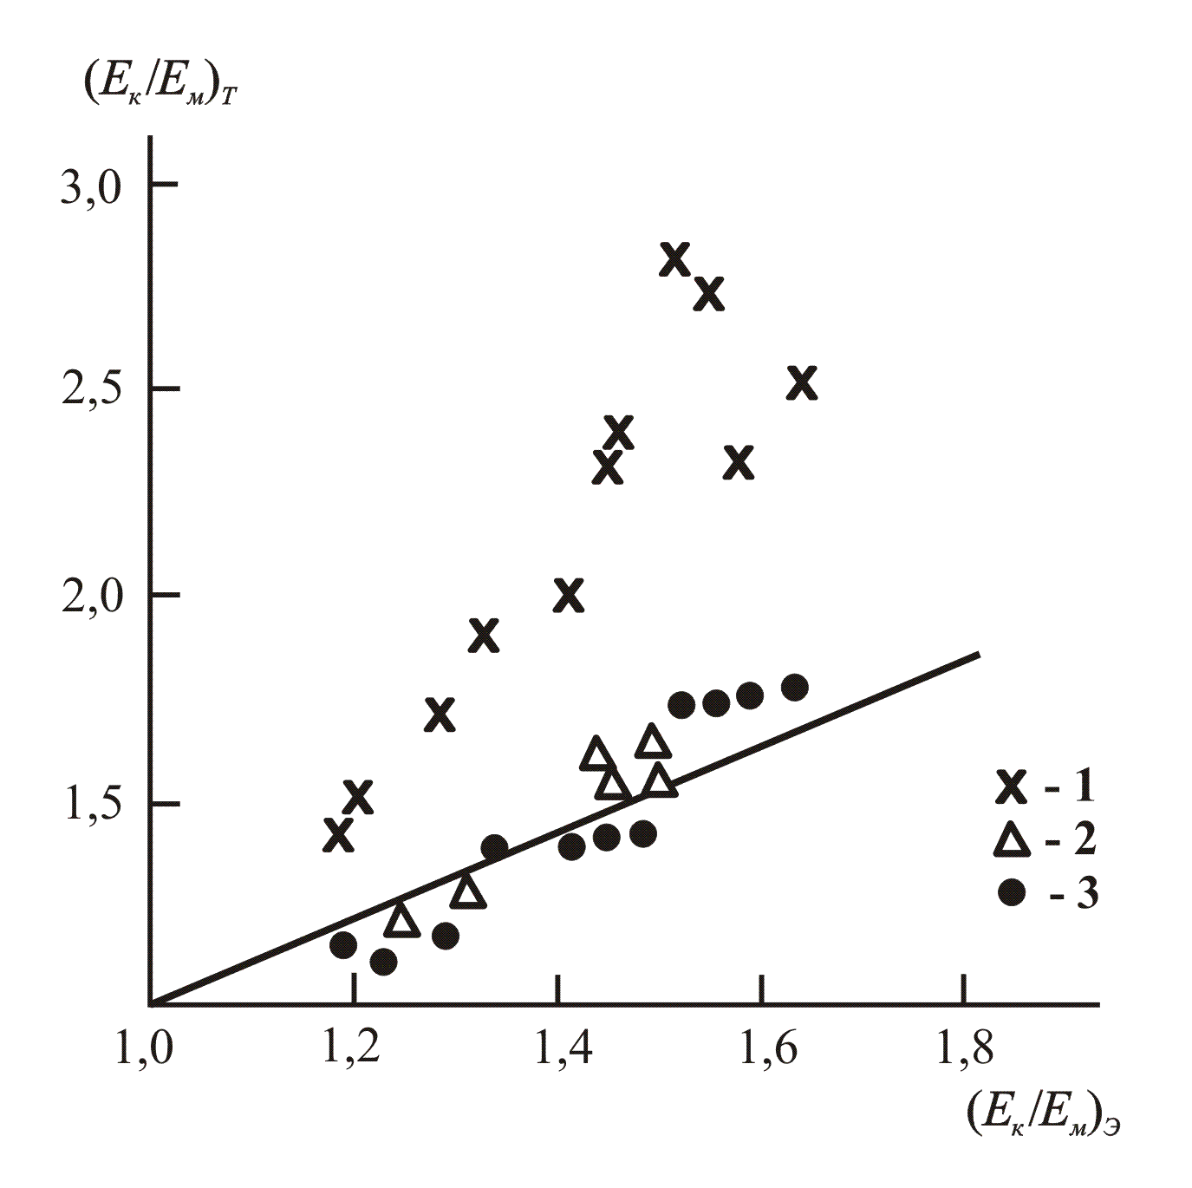
Рис.1. Сравнение экспериментальных и теоретических значений (E_{к}/E_{м})_{Э} и (E_{к}/E_{м})_{Т}, характеризующих эффект усиления для нанокомпозитов ЭП/ММТ (1,2) и ПК/ММТ (3) со стеклообразной матрицей. 1, 3 – расчет по уравнениям (1) и (3); 2 – расчет по уравнениям (1), (3) и (5).

Для нанокомпозитов ПК/ММТ видно хорошее соответствие теории и эксперимента, тогда как для ЭП/ММТ теоретический расчет дает завышенные величины (E_{к}/E_{м}). В качестве объяснения можно предположить, что нанокомпозиты ПК/ММТ относятся к интеркалированным, а ЭП/ММТ – к эсфолиированным нанокомпозитам. Из сказанного выше следует, что критерием для интеркалированного нанокомпозита может служить следующее неравенство:
$2l_{\text{мф}}≥(d_{\text{001}}−d_{\text{пл}})$, (4)
которое характеризует верхний предел необходимого уровня интеркаляции слоевых силикатов. Так, величина d₀₀₁ для нанокомпозитов ЭП/ММТ в 4 раза выше, чем для ПК/ММТ, но, тем не менее, эффект усиления для этих нанокомпозитов практически одинаков при содержании ММТ в ЭП в три раза больше, чем в ПК. Таким образом, варьирование параметров d₀₀₁ и φ_{н} позволяет достичь оптимального эффекта усиления.
Несоответствие теоретических предсказаний и экспериментальных оценок для нанокомпозитов ЭП/ММТ предполагает, что толщина межфазного слоя для них меньше величины 0,5(d₀₀₁-d_{пл}), т.е., межфазный слой не занимает все пространство между пластинами силиката. Оценить величину l_{мф} можно согласно уравнению [7]:
$l_{\text{мф}}=a{\left(\frac{d_{\text{пл}}}{a}\right)}^{2(d−d_{n})/d}$, (5)
где a – нижний линейный масштаб фрактального поведения полимерной матрицы, d – размерность евклидова пространства, в котором рассматривается фрактал (очевидно, в нашем случае d=3), d_{n} – фрактальная размерность поверхности пластины монтмориллонита. Величина a для полимеров принимается равной длине статистического сегмента полимерной цепи l_{ст}, определяемой следующим образом [8]:
$l_{\text{ст}}=l_{0}C_{∞}$. (6)
Здесь l₀ – длина скелетной связи основной цепи (l₀=1,54 Å [9], $С_{∞}$ – характеристическое отношение, являющееся показателем статистической гибкости полимерной цепи 10].
Величину $С_{∞}$ для полимерной матрицы нанокомпозитов ЭП/ММТ можно оценить с помощью эмпирического соотношения [11]:
$Т_{с}=\text{129}{\left(\frac{S}{C_{∞}}\right)}^{1/2}$, (7)
где Т_{с} – температура стеклования, величины которой для ЭП/ММТ приведены в работе [5], S – площадь поперечного сечения макромолекулы, равная для рассматриваемых нанокомпозитов ~40 Å² [12].
Размерность d_{n} для Na⁺-монтмориллонита определена экспериментально и равна 2,78 [13]. Расчет величины l_{мф} согласно уравнению (5) действительно дает значения, соответствующие условию $2l_{\text{мф}}<(d_{\text{001}}−d_{\text{пл}})$. Далее, используя уравнения (3) и (1), можно вновь оценить значения (E_{к}/E_{м})_{Т} и сравнить их с соответствующими экспериментальными параметрами, что также представлено на рис.1. Видно хорошее соответствие теории и эксперимента. Относительно незначительный эффект усиления нанокомпозитов ЭП/ММТ при относительно высоких значениях $ϕ_{н}^{'}$ и d₀₀₁, существенно превышающих эти же параметры для ПК/ММТ, объясняется тем, что межфазные области (обладающие структурой, отличающейся от структуры объемной полимерной матрицы) занимают только часть внутригаллерейного пространства.
Как известно [5], эффект усиления в нанокомпозитах с эластомерной высокоэластической матрицей существенно выше, чем наблюдаемый для нанокомпозитов такого же состава, но с матрицей, находящейся в стеклообразном состоянии (разумеется при прочих равных условиях). На рис.2 приведено сравнение теоретических значений (E_{к}/E_{м})_{Т} и экспериментальных данных (E_{к}/E_{м})_{Э} для нанокомпозитов ЭП/ММТ с эластомерной матрицей, где испытания для определения E_{к} и E_{м} выполнены при Т_{с}=40 К [5], а расчет (E_{к}/E_{м})_{Т} сделан по уравнениям (3) и (1) в предположении $2l_{\text{мф}}=(d_{\text{001}}−d_{\text{пл}})$.
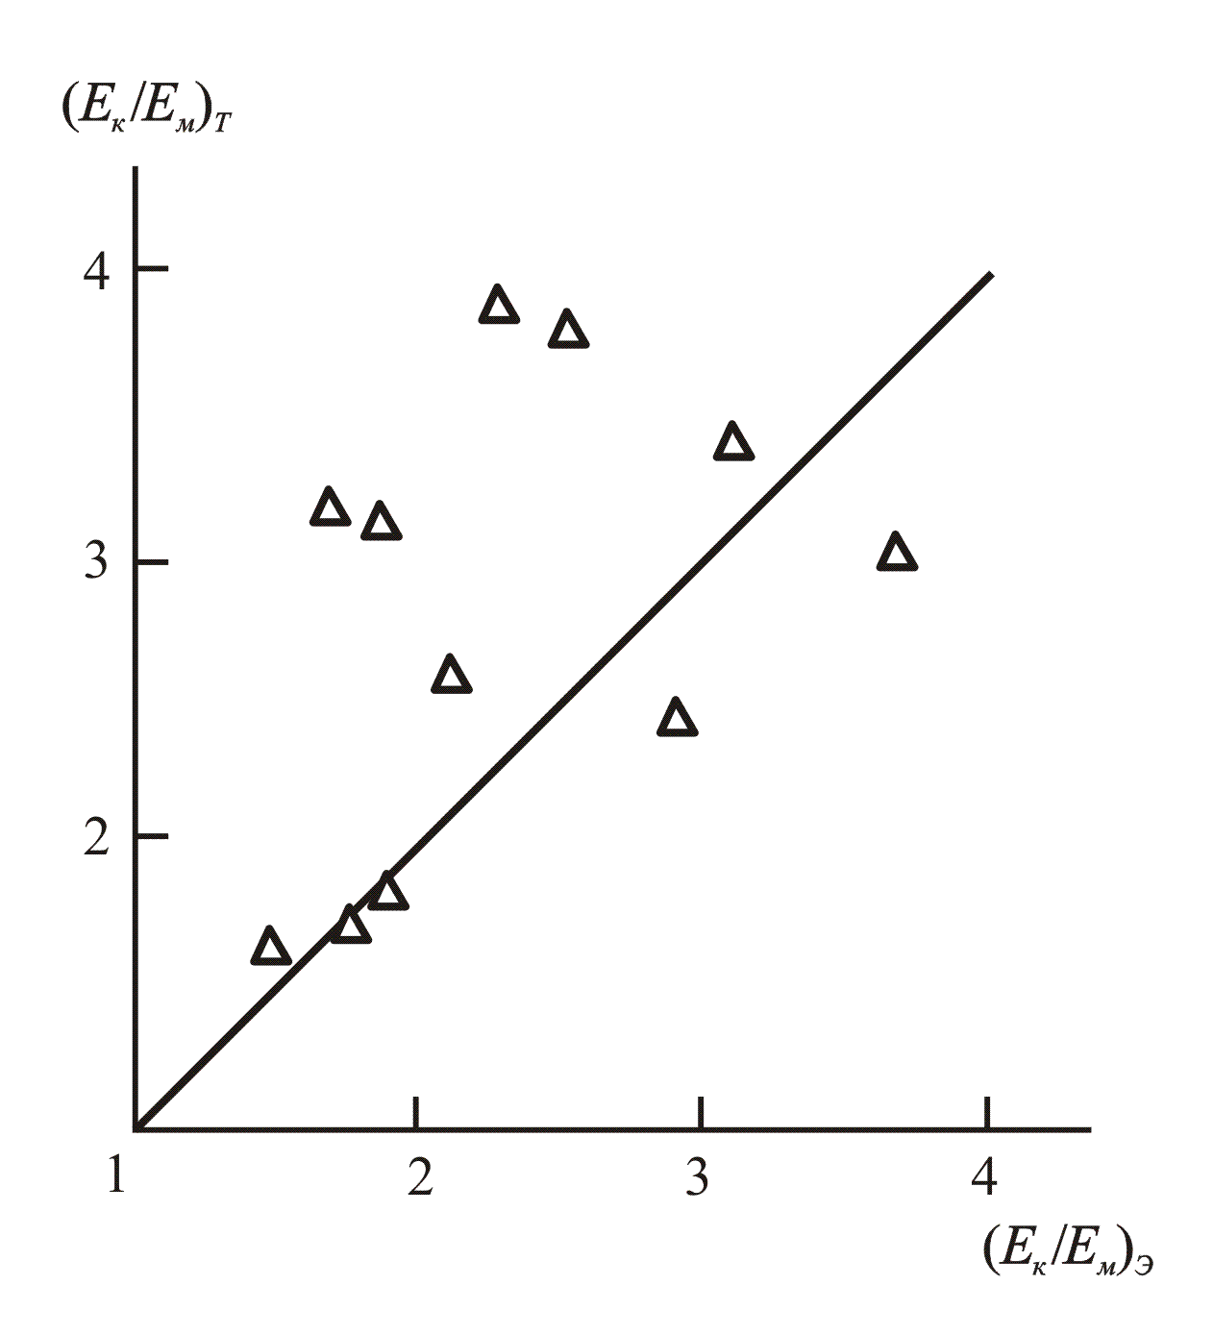
Рис.2. Сравнение экспериментальных и теоретических значений (E_{к}/E_{м})_{Э} и (E_{к}/E_{м})_{Т}, характеризующих эффект усиления для нанокомпозитов ЭП/ММТ с эластомерной матрицей. Расчет по уравнениям (1) и (3).

Как видно из данных рис.2, наблюдается удовлетворительное соответствие теории и эксперимента, по крайней мере, по порядку величин. Большая доля межфазных областей в каучукоподобном состоянии согласно уравнению (5) определяется большей гибкостью цепи по сравнению со стеклообразным состоянием или более высокими значениями $С_{∞}$ [11]. Указанное соответствие позволяет отнести нанокомпозиты ЭП/ММТ с эластомерной эпоксидной матрицей к разряду интеркалированных, вследствие чего отмечен и более высокий эффект усиления. Можно сделать вывод, что отнесение нанокомпозитов к одному из указанных выше классов должно определяться как состоянием слоевого нанонаполнителя (в частности, величиной d₀₀₁), так и характеристиками (в том числе и молекулярными) полимерной матрицы.
В заключение рассмотрим возможные методы оценки такого важного в свете сказанного выше параметра, как толщина межфазного слоя l_{мф}. На рис.3 приведена структура пластины Na⁺-монтмориллонита, полученная компьютерным моделированием. Построенный кластер, воспроизводящий микроскопическую структуру одной пластины силиката, содержит 232 атома. КМ минимизация конфигурации этого кластера была выполнена с полной оптимизацией структуры.

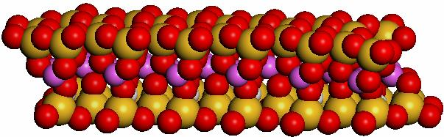
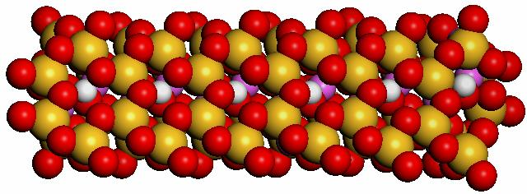
а)
б)

Рис.3. Структура КМ оптимизированного кластера, моделирующего одну пластину Na⁺-монтмориллонита. а) вид сбоку, б) вид сверху. Атомы и связи представлены в виде Ван-дер-Ваальсовых сфер.

Видно, что пластина силиката представляет собой алюмосиликат со слоистой структурой, основными элементами которой являются силикатные тетраэдры SiO₄, связанные с октаэдрами глинозема AlO₆ в соотношении 2:1. Это отвечает структуре смектита (самый известный ее представитель - природный минерал монтмориллонит). Микроскопическая структура такой глины представляет собой сочетание двух структурных единиц – слоя силикатных тетраэдров и слоя глиноземных октаэдров. Эти слои плотно связаны друг с другом через общие атомы кислорода так, что три слоя – силикатный–глиноземный–силикатный образуют единый тонкий лист или микроскопическую пластинку. Расчеты показали, что толщина такого слоя имеет 9.6-9.7 Å. В общем случае длина и ширина такой пластины может быть достаточно большой вплоть до нескольких сотен квадратных нанометров. (В настоящем исследовании модельный кластер пластины глины имел 4 силикатных тетраэдра в ширину и 12 силикатных тетраэдров в длину.)
На рис.4 показана полученная КМ моделированием система, состоящая из двух пластин Na⁺-монтмориллонита и сшитого эпоксиполимера между ними. Обращает на себя внимание тот факт, что макромолекулы эпоксиполимера у поверхности пластины наполнителя имеют более плоскую и плотную упаковку по сравнению с начальной свободной конформацией этих же макромолекул. Это означает, что они формируют межфазные области, структурно отличающиеся от объемной полимерной матрицы. Зная толщину моделированной пластины Na⁺-монтмориллонита (9,7 Å), можно оценить значение l_{мф} по данным рис.4 как
~6,7 Å.
Второй метод оценки толщины межфазного слоя состоит в использовании уравнений (1) и (3). Для нанокомпозита с содержанием Na⁺-монтмориллонита
5 вес.% при φ_{мф}=0,064, d_{пл}=9,7 Å и в предположении равенства объемной и весовой долей наполнителя получим l_{мф}=6,21 Å.
Третий метод использует уравнение (5). Определив величину С∞=3,60 из уравнения (7) при Т_{с}=430 К [5] и S=40 Å и l_{ст}=5,55 Å при l₀=1,54 из уравнения (6), получим l_{мф}=6.02 Å.
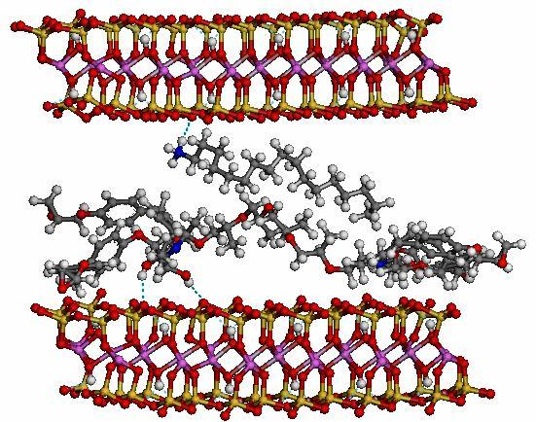
l_{мф}
d_{пл}
Рис.4. Структура КМ оптимизированного кластера, состоящего из двух взаимодействующих пластин Na⁺-монтмориллонита, привитого (СН₃(СН₂)₁₇)NH₃⁺ и модельной макромолекулы сшитого эпоксиполимера. Атомы и связи представлены в виде шариков и стержней. Вид сбоку.

Таким образом, рассмотренные выше способы вычисления толщины межфазного слоя дают близкие (расхождение в пределах 11%) величины l_{мф}, т.е., оценка l_{мф} согласно любому из описанных методов равнозначна.

Выводы

Итак, в работе установлено, что межфазные взаимодействия полимер-наполнитель играют определяющую роль в механизме усилении полимерных нанокомпозитов. Заполнение межфазными областями всего внутригаллерейного пространства между пластинами слоевого силиката дает оптимальный эффект усиления, присущий интеркалированным нанокомпозитам. Структурная классификация нанокомпозитов должна учитывать молекулярные характеристики полимерной матрицы. Теоретические оценки подтверждены результатами квантово-механического компьютерного моделирования.

Литература

- Sheng N., Boyce M.C., Parks D.M., Rutledge G.C., Abes J.I., Cohen R.E. Multiscale micromechanical modeling of polymer/clay nanocomposities and the effective clay particle. Polymer, 2004, v.45, N2, pp.487-506.
- Антипов Е.М., Гусева М.А., Герасин В.А., Королев Ю.М., Ребров А.В., Fisher H.R., Разумовская И.В. Структура и деформационное поведение нанокомпозитов на основе полиэтилена низкой плотности и модифицированных глин. Высокомолек. соед., А, 2003, т.45, №11, с.1874-1884.
- Chang J.-H., An Y.U., Kim S.J., Im S. Poly (butylenes terephthalate)/organoclay nanocomposities prepared by in situ polymerization and its fiber (II). Polymer, 2003, v.44, N22, pp.5655-5661.
- Yoon P.J., Hunter D.L., Paul D.R. Polycarbonate nanocomposities. Part 1. Effect of organoclay structure on morphology and properties. Polymer, 2003, v.44, N21, pp.5323-5339.
- Chen J.-S., Poliks M.D., Ober C.K., Zhang Y., Weisner U., Giannelis E. Study of the interlayer expansion mechanism and thermal-mechanical properties of surface-initiated epoxy nanocomposities. Polymer, 2002, v.43, N19, pp.4895-4904.
- Козлов Г.В., Яновский Ю.Р., Карнет Ю.Н. Фрактальная модель усиления эластомеров дисперсными наполнителями. Механика композиционных материалов и конструкций, 2005, т.11, №3, с.446-450.
- Козлов Г.В., Яновский Ю.Р., Липатов Ю.С.Фрактальный анализ структуры и свойств межфазных слоев в дисперсно-наполненных полимерных композитах. Механика композиционных материалов и конструкций, 2002, т.8, №1, с.111-149.
- Wu S. Chain structure and entanglement. J. Polymer Sci.: Polymer Phys., 1989, v.27, N4, pp.723-741.
- Aharoni S.M. On entanglements of flexible and rodlike polymers. Macromolecules, 1983, v.16, N9, pp.1722-1728.
- Будтов В.П. Физическая химия растворов полимеров. СПб., Химия, 1992, 384 с.
- Kozlov G.V., Zaikov G.E. Structure of the Polymer Amorphous State. Utrecht-Boston, Brill Academic Publishers, 2004, 465 p.
- Козлов Г.В., Белошенко В.А., Кузнецов Э.Н., Липатов Ю.С. Изменение молекулярных параметров эпоксиполимеров в процессе их сшивания. Доклады НАН Украины, 1994, №12, с.126-128.
- Pernyeszi T., Dekany I. Surface fractal and structural properties of layered clay minerals monitored by small-angle X-ray scattering and low-temperature nitrogen adsorption experiments. Colloid Polymer Sci., 2003, v.281, N1, pp.73-78.

Поступила в редакцию 12 января 2006 года.

Работа выполнена при поддержке Российского Фонда Фундаментальных исследований (гранты №№05-08-65529,05-01-00879).

